SO SÁNH MÔ HÌNH DỊCH VỤ TÀU SUỐT TẠI NHẬT BẢN VÀ CHÂU ÂU
Bùi Văn Hiện – Ban Đầu máy Toa xe
Theo tạp chí Japan Railway & Transport Review No.63 – Mar 2014

Giới thiệu
Vận tải đường sắt qua các đô thị trên thế giới đóng một vai trò quan trọng trong việc thúc đẩy giao thông thuận tiện cũng như đáp ứng nhu cầu tận hưởng các dịch vụ tốc độ cao, suốt chặng (không phải chuyển tàu) của hành khách. Sự gia tăng nhanh chóng các dịch vụ tàu suốt trong khu vực đô thị chủ yếu nhằm vào mục đích thúc đẩy các dịch vụ vận tải nội đô kết hợp với vận tải đường sắt liên tỉnh. Tuy nhiên, vận hành tàu suốt tại Nhật Bản và các quốc gia Châu Âu tương đối khác biệt. Ở Nhật Bản, những đoàn tàu suốt được vận hành với sự tách biệt rõ ràng về trách nhiệm điều hành giữa các công ty đường sắt kết hợp (công ty vừa quản lý cơ sở hạ tầng vừa khai thác vận tải). Trong khi, về nguyên tắc, đường sắt Châu Âu vận hành trên cơ sở sử dụng kết cấu hạ tầng phân tách dọc và nhà nước đầu tư vào cơ sở hạ tầng đường sắt dưới dạng các dự án đầu tư công. Bài viết này phác họa những đặc trưng của dịch vụ tàu suốt tại Nhật Bản và Châu Âu dựa trên sự khác biệt căn bản này.
Điều hành vận tải tàu suốt tại Nhật Bản
Vận tải đường sắt tại Nhật Bản
Dựa vào lợi thế thị trường vận tải có mật độ giao thông cao tại các đô thị, hầu hết các Công ty vận tải khách đường sắt tại Nhật Bản nắm quyền sở hữu cơ sở hạ tầng và chịu trách nhiệm về các chi phí bảo dưỡng. Điều này có nghĩa rằng, ngoài việc quản lý điều hành khai thác vận tải, các doanh nghiệp vận tải Nhật Bản còn quản lý bảo dưỡng đường sắt, hệ thống thông tin tín hiệu mà không nhận được hỗ trợ từ Chính phủ. Nói một cách khác, khai thác vận tải đường sắt và quản lý cơ sở hạ tầng được kết hợp tại Nhật Bản. Đặc trưng này cho thấy sự khác biệt giữa các Công ty đường sắt Nhật Bản với các Công ty đường sắt Châu Âu. Mô hình vận hành này cũng được áp dụng đối với vận tải tàu suốt khi đoàn tàu của Công ty đường sắt sở hữu tuyến đường này chạy trên tuyến đường thuộc sở hữu của một Công ty đường sắt khác.
Dịch vụ tàu suốt trên những tuyến đường sắt khác nhau

Dịch vụ tàu suốt là dịch vụ mà hành khách không phải đổi tàu, đem lại sự tiện lợi và giảm thời gian đi lại cho hành khách. Doanh nghiệp kinh doanh vận tải cũng được hưởng lợi từ sự giảm số lượng hành khách và sự ùn tắc các đoàn tầu tại các nhà ga, trong khi không phải đầu tư nhiều vào cơ sở hạ tầng. Kết quả cuối cùng cho thấy sự gia tăng về số lượng tuyến đường cung cấp dịch vụ tàu suốt tại Nhật Bản và từ đó vận tải tàu suốt nội đô cũng được thúc đẩy trên các tuyến thuộc sở hữu của các Công ty đường sắt khác nhau.
Hình 1 thể hiện cách thức vận tải tàu suốt mà tại đó đoàn tàu đi qua vùng ranh giới của tuyến đường của một công ty đường sắt này sang tuyến đường của một công ty đường sắt khác.
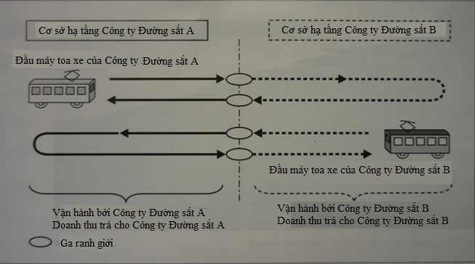
Hình 1: Dịch vụ tàu suốt tại Nhật Bản
Không giống với vận tải đường sắt Châu Âu hiện nay, tại Nhật Bản, tiền vé dịch vụ tàu suốt được trả cho Công ty kinh doanh vận tải trên cơ sở hạ tầng thuộc sở hữu của mình. Trách nhiệm tổ chức vận tải được phân tách một cách rõ ràng tại ga ranh giới và mỗi công ty có bổn phận vận hành trên tuyến đường thuộc công ty mình quản lý. Nói chung, lái tàu sẽ được đổi tại ga ranh giới và mỗi lái tàu chỉ phụ trách trên tuyến đường sắt thuộc công ty mình quản lý. Điều này giúp đảm bảo an toàn trong vận hành và phân biệt rõ trách nhiệm vận hành tại ga ranh giới, cách thức này đã trở thành chính sách căn bản tại Nhật Bản. Tóm lại, kinh doanh vận tải và sở hữu cơ sở hạ tầng cũng đã được các Công ty đường sắt kết hợp trong việc cung cấp dịch vụ tàu suốt.
Vận tải đường sắt tại Châu Âu
Chính sách đường sắt và dịch vụ tàu suốt
Vận tải đường sắt tại Châu Âu có đặc thù riêng không giống với nhiều quốc gia khác bao gồm cả Nhật Bản. Kể từ khi Thụy Điển tiên phong áp dụng phân tách dọc đối với Công ty đường sắt quốc gia vào năm 1988, hình thức phân tách này sau đó đã được triển khai một cách rộng rãi tại các quốc gia Châu Âu. Mặc dù phân tách dọc từng bước thúc đẩy tính cạnh tranh giữa các doanh nghiệp vận tải, nhưng điều đáng lưu ý ở chỗ ban đầu Thụy Điển áp dụng phân tách dọc nhằm đưa cơ sở hạ tầng đường sắt lên cùng một cơ sở so sánh với cơ sở hạ tầng đường bộ. Bối cảnh áp dụng phân tách dọc tại Châu Âu là khi thị trường đường sắt không đáp ứng được nhu cầu để duy trì một cấu trúc đường sắt kết hợp mà không cần trợ cấp từ Chính phủ.
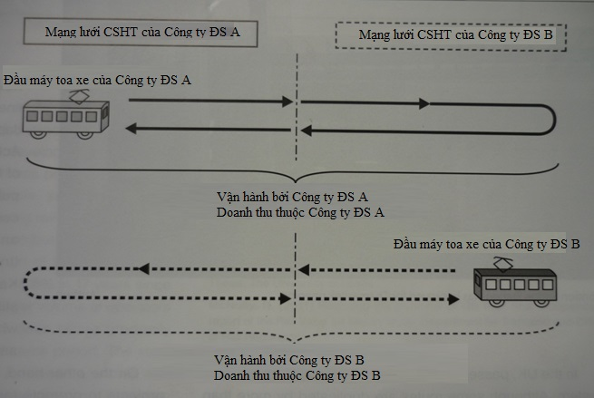
Hình 2: Dịch vụ tàu suốt tại một số quốc gia Châu Âu
Hình 2 thể hiện cách thức vận tải tàu suốt của mạng lưới đường sắt quốc gia Châu Âu. Nhìn chung, mạng lưới cơ sở hạ tầng thuộc sở hữu nhà nước và doanh nghiệp vận tải trả phí khai thác để được khai thác vận tải. Loại hình khai thác mở này đã áp dụng phổ biến trong lĩnh vực vận tải hàng hóa tại Châu Âu và một vài dịch vụ vận tải khách liên tỉnh. Mặc dù ưu thế của mô hình này là tạo ra cạnh tranh trên tuyến, nhưng mô hình này phát sinh vấn đề về sự phối hợp giữa cơ sở hạ tầng và điều hành vận tải, bởi trách nhiệm vận hành đoàn tàu được phân tách tới các đơn vị độc lập trong ngành đường sắt. Đặc trưng này cho thấy sự khác biệt giữa vận tải đường sắt Châu Âu với vận tải đường sắt kết hợp tại Nhật Bản.
Dịch vụ vận tải hành khách đường sắt khu đoạn tại Châu Âu
Dịch vụ vận tải hành khách đường sắt khu đoạn được cung cấp theo các cách khác nhau, thậm chí ngay trong thị trường Châu Âu nơi mà tại đây nhu cầu mở cửa thị trường vận tải hành khách nội địa đang được thảo luận trong khuôn khổ Chương trình cải tổ Đường sắt Lần thứ 4. Ví dụ, Cục Giao thông Công chính Quốc gia Thụy Điển (Swedish Country Public Transport Authority CPTAs) phụ trách những dịch vụ đường sắt phi lợi nhuận từ năm 1988 và áp dụng bỏ thầu cạnh tranh cho các dịch vụ vận tải từ năm 1991.
Tại Đức, hình thức hợp đồng thương thuyết được áp dụng đến năm 2011, tuy nhiên những hợp đồng mới hiện nay phải được thực hiện bằng bỏ thầu cạnh tranh. Tại Pháp, duy nhất Tổng công ty Đường sắt Quốc gia Pháp (SNCF), một công ty thuộc sở hữu nhà nước, áp dụng hình thức hợp đồng khu đoạn trên các tuyến cung cấp dịch vụ đường sắt khu đoạn. Các ví dụ trên cho thấy hầu hết các dịch vụ vận tải hành khách khu đoạn tại Châu Âu hiện nay sử dụng hình thức hợp đồng thay vì khai thác mở.
Tại Anh quốc, dịch vụ vận tải hành khách áp dụng hình thức nhượng quyền khai thác. Mặc dù một vài tuyến đường có sự trùng lặp về quyền khai thác nhưng về nguyên tắc một doanh nghiệp vận tải chỉ kinh doanh vận tải trên một mạng lưới đã được cấp phép. Tại lần cải tổ đường sắt vào năm 1994, dịch vụ vận tải đường sắt đã được nhượng quyền khai thác cho 25 công ty vận tải đường sắt tư nhân (TOCs), nhưng hiện nay chỉ còn 19 công ty. Giấy phép nhượng quyền khai thác được cấp thông qua bỏ thầu cạnh tranh.
Những dự án tàu suốt ở Nhật Bản và Châu Âu
Như đã đề cập ở trên, vận tải đường sắt tại Nhật Bản và Châu Âu là tương đối khác nhau. Tại các khu đô thị lớn ở Nhật Bản, do mạng lưới đường sắt đã phát triển và được quản lý khai thác bởi một số công ty, dịch vụ tàu suốt có thể được áp dụng bằng cách kết nối tuyến giữa các công ty đường sắt. Do việc nối tuyến đặt ra nhu cầu về tài chính, Chính phủ Nhật đã ban hành Đạo luật Tăng cường Tiện ích Đường sắt nội đô cho phép khu vực công đầu tư 2/3 chi phí. Ví dụ, tuyến Sotetsu – Tokyu và tuyến Sotetsu – JR (JR - Công ty Đường sắt Nhật Bản) là những tuyến kết nối trực tiếp hiện nay đang được xây dựng ở Kanagawa. Tuy nhiên doanh nghiệp kinh doanh vận tải vẫn phải gánh chịu 1/3 chi phí, đó cũng là gánh nặng tài chính đối với bất kỳ nhà kinh doanh vận tải đường sắt nào.
Trái lại, nhiều dự án xây dựng qui mô lớn được triển khai nhằm thúc đẩy dịch vụ vận tải đường sắt tốc độ cao khi chạy qua các khu đô thị tại Châu Âu. Dự án Thameslink (từ Bedford ở miền Bắc đến Brighton ở miền Nam) chạy suốt qua London có chiều dài 225 km với 50 ga phục vụ cho cả 2 sân bay là London Gatwick Airport và London Luton Airport; Dự án Crossrail tập trung nâng cao năng lực vận tải đường sắt khu trung tâm London gồm xây dựng mới 118 km đường kết nối Maidenhead và Heathrow ở phía Tây đến Shefield và Abbey Wood ở phía Đông. Mục tiêu của dự án là tăng thêm 1,5 triệu hành khách đi lại qua các khu thương mại chính của London với chỉ 45 phút. Mặc dù dự án Crossrail có sự tham gia đầu tư bởi khu vực tư nhân nhưng nhiều dự án đường sắt lớn tại các quốc gia Châu Âu đang được đầu tư từ nguồn tài chính của Chính phủ.
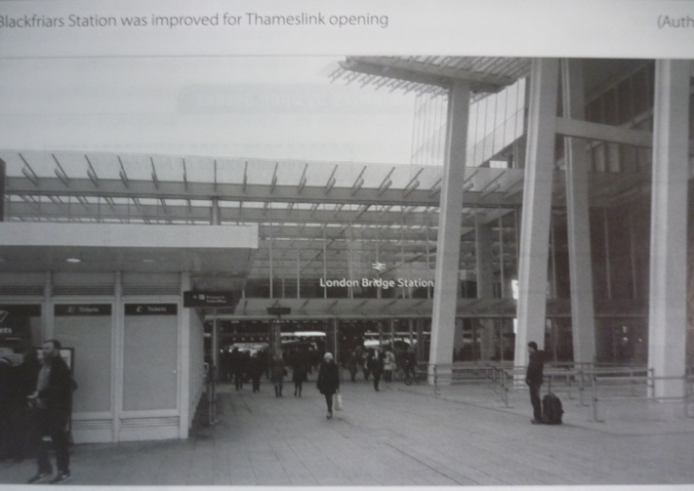
Hình 3: Ga London Bridge đã được nâng cấp phục vụ thông tuyến Thameslink
Kết luận
Những đặc thù và những chính sách khác nhau về giao thông vận tải giữa Nhật Bản và Châu Âu dẫn tới sự phát triển khác nhau về hoạt động vận tải hành khách đường sắt. Mỗi loại hình có ưu nhược điểm khác nhau. Đơn cử, một vài quốc gia Châu Âu đã thành công trong việc tăng khối lượng vận tải đường sắt bằng sự đóng góp từ nguồn tài chính công. Theo thống kê trung bình về vận tải đường sắt của Thụy Điển, Anh Quốc, Đức và Pháp đã tăng lên 48,6% trong 17 năm kể từ năm 1993. Trong khi cũng khoảng thời gian trên, sản lượng vận tải hành khách của các nhà vận tải trong nhóm các Công ty vận tải đường sắt Nhật Bản (Japanese Railways) giảm khoảng 2,2%. Sự tương phản rõ nét về kết quả giữa các quốc gia Châu Âu và Nhật Bản cho thấy Nhật Bản có thể học được một số bài học từ kinh nghiệm của Châu Âu, đặc biệt cho những tuyến đường khu đoạn mà không có sự trợ giúp của nhà nước.
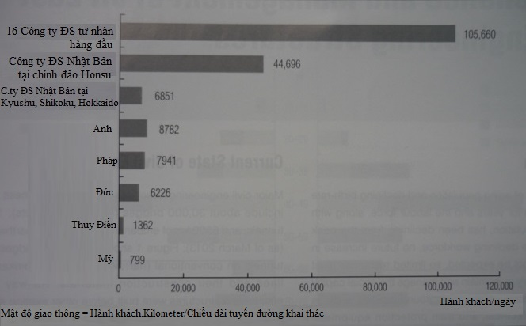
Hình 4: Mật độ giao thông đường sắt tại Nhật Bản và một số quốc gia Châu Âu
Tuy nhiên Nhật Bản cũng đã phát triển thành công dịch vụ tàu suốt trong khi vẫn duy trì chất lượng dịch vụ và tiêu chuẩn an toàn. Mặc dù hệ thống dịch vụ tàu suốt tại Nhật Bản không thúc đẩy cạnh tranh trên tuyến thông qua khai thác mở như ở Châu Âu, nhưng không có cơ sở thuyết phục để Nhật Bản áp dụng chính sách cạnh tranh tương tự. Các nghiên cứu gần đây chỉ ra rằng vận tải phân tách dọc làm tăng chi phí trên các tuyến đường có mật độ giao thông cao trong khi nhiều tuyến đường ở Nhật Bản có mật độ giao thông dày đặc.
Dịch vụ tàu suốt có thể tăng chất lượng dịch vụ vận tải khách đặc biệt trong những khu vực đông dân cư. Như đã đề cập ở trên, việc đầu tư và tổ chức vận tải tàu suốt là khác nhau giữa Nhật Bản và Châu Âu. Tại thời điểm áp dụng dịch vụ tàu suốt, mỗi quốc gia phải lựa chọn loại hình vận tải đường sắt thích hợp.

